ฟังบรรยายการอบรมหัวข้อ “เทคนิคและวิธีการเขียนบทความทางวิชาการ เพื่อตีพิมพ์ในระดับชาติและนานาชาติ” ระหว่างวันที่ 10-11 มิถุนายน 2564 เวลา 8.30 – 17.00 น. (6 ชม.)
จัดโดย บัณฑิตวิทยาลัย มหาจุฬาลงกรณ์ราชวิทยาลัย ผ่านโปรแกรม ZOOM

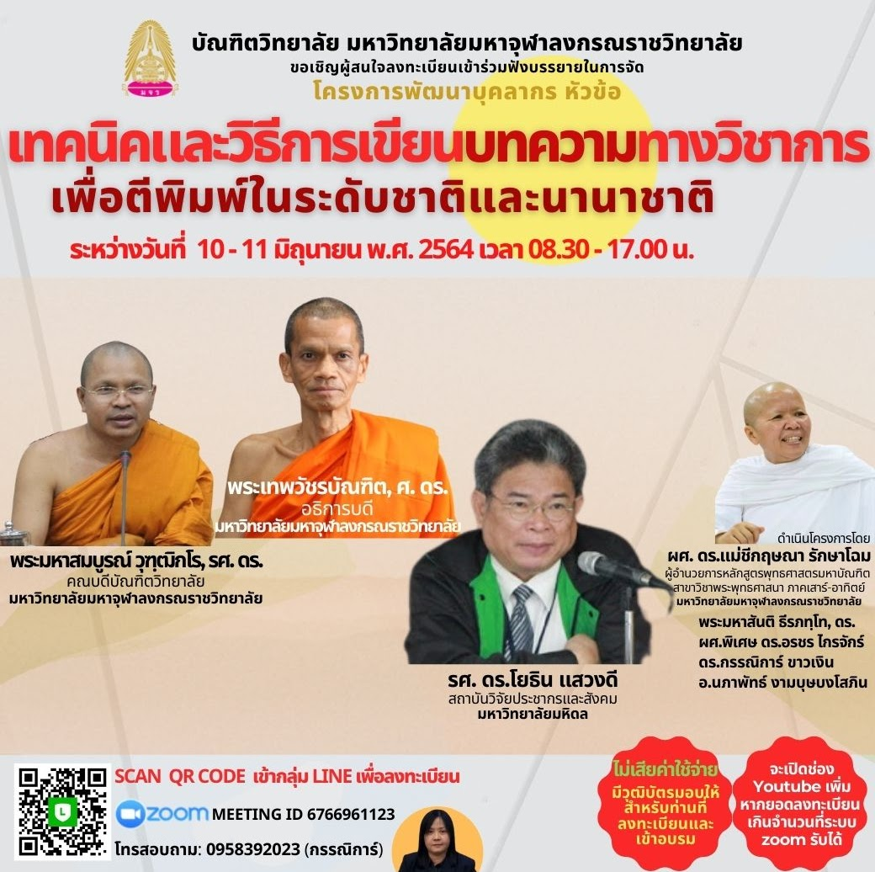

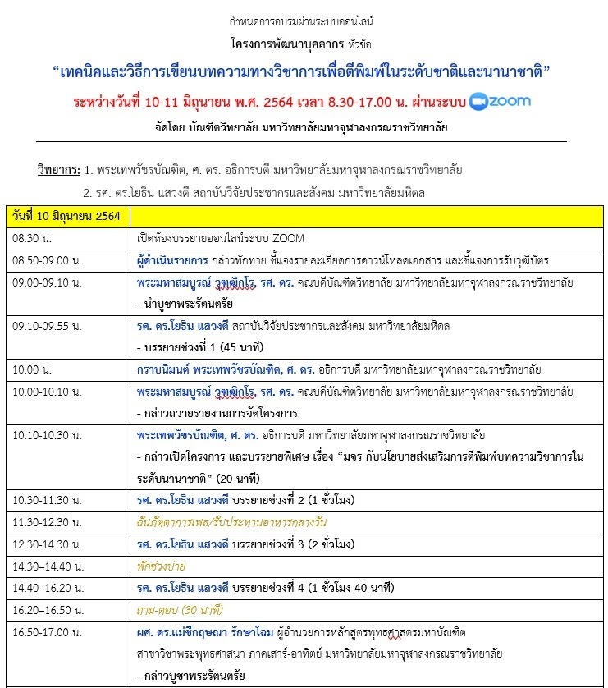

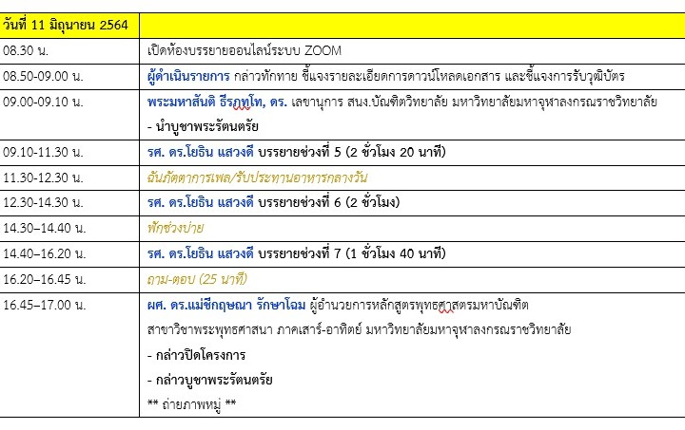

ภาพการเข้ารับการอบรม วันที่ 10/6/64 ในช่วงเช้า เวลา 8.30-11.30 น. ของ อาจารย์วินิตา แก้วเกื้อ
